

**Novedades kier**

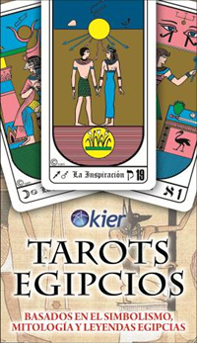

**Tarots Egipcios**

Autor: kier

64 páginas

7 x 13 cm

Cód. interno: 22624

ISBN: 9789501729573

Precio: 16.723 + IVA

Uno de los mazos de Tarots más antiguo y tradicional. Contiene 78 barajas, incluyendo los 22 arcanos mayores y los 56 arcanos menores de excelente manufactura. Además, vienen acompañados de un libro que nos introduce en el fascinante simbolismo de cada baraja, junto con la explicación de las tiradas más utilizadas por los especialistas.

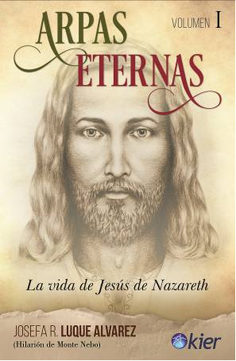

**Arpas Eternas volumen I**

Autora: Josefa R. Luque Álvarez

480 páginas

26 x 17 cm

Cód. interno: 22625

ISBN: 9789501721362

Precio: $ 23.353 + IVA

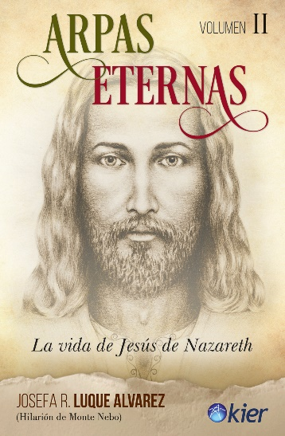**Arpas Eternas volumen II**

Autora: Josefa R. Luque Álvarez

480 páginas

26 x 17 cm

Cód. interno: 22626

ISBN: 9789501721379

Precio: $ 23.353 + IVA

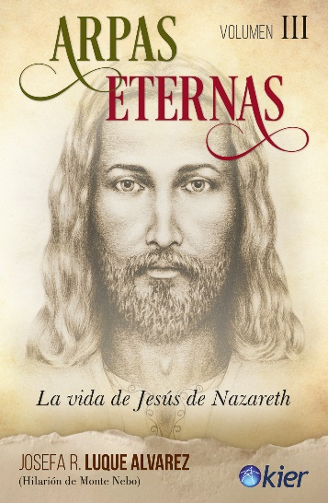

**Arpas Eternas volumen III**

Autora: Josefa R. Luque Álvarez

496 páginas

26 x 17 cm

Cód. interno: 22627

ISBN: 9789501721386

Precio: $ 23.353 + IVA

Los apasionados por la historia del Cristo encontrarán en estos libros una extraordinaria biografía de Jesús de Nazareth. Hilarión de Monte Nebo (seudónimo de la escritora Josefa R. Luque Alvarez) delinea una sorprendente narración de la vida de Jesús de Nazareth como nadie la contó. Y es que la grandeza del Maestro Nazareno, no está, pues, fundamentada tan solo en su martirio, sino en su vida toda, que fue un exponente grandioso de su doctrina conductora que él cimentó en dos columnas de granito: la paternidad de Dios y la hermandad de todos los hombres. Arpas Eternas ahonda en los hechos misteriosos que rodearon la vida de Jesús, incluso en aquellos períodos en donde los Evangelios no dan mayores detalles. Inspirada por una entidad espiritual, la autora reproduce no solo el contexto histórico sino el vínculo profundo que del maestro con sus apóstoles, amigos y seguidores.

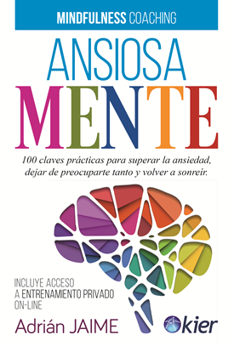**Ansiosa Mente**

Autor: Adrián Jaime

192 páginas

15,5 x 23 cm

Cód. interno: 22619

ISBN: 9789501729610

Precio: $ 9.244 + IVA

El Dr. Adrián Jaime, creador del programa *Mindfulness Coaching*, te explica en este libro cómo podemos detener nuestra mente y re-crear nuevos paradigmas, resetear nuestras creencias y reinventar una vida que merezca ser vivida y disfrutada al 100%. No tiene recetas mágicas. Es un sistema simple y efectivo basado en Mindfulness.

Cuando nos dejamos atrapar por la ansiedad, lo que perdemos es la facultad para vivir plenamente. La vida está para disfrutarla: amar, aprender, descubrir…; y eso solo lo podremos hacer cuando hayamos superado nuestros miedos.

Aprenderás a relajarte, calmar tu mente, posicionarla en el presente y transformarte en tu mejor versión.

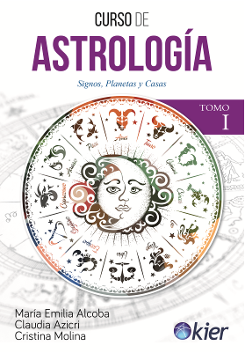

**Curso de Astrología**

Autora: María Alcoba, Claudia Azicri, Cristina Molina

304 páginas

16 x 23 cm

Cód. interno: 22622

ISBN: 9789501729566

Precio: $ 11.345 + IVA

La astrología es una disciplina milenaria, basada en el estudio de los astros con el fin de comprender la relación entre el hombre y el universo. *Curso de Astrología,* que consta de tres tomos, es una excelente herramienta para aquellos que tienen interés en dar sus primeros pasos en la materia de manera simple y didáctica. El estilo del texto y la estructura de la obra permiten que el lector no solo realice un aprendizaje intelectual, sino también que pueda desplegar su inteligencia emocional e intuitiva.

Una gran herramienta para que, individualmente, cada persona logre enriquecer el conocimiento sobre sí mismo.

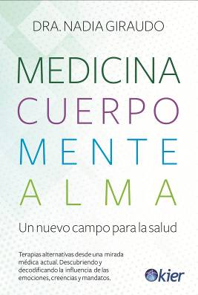 **Medicina, cuerpo mente alma**

Autora: Dra. Nadia Giraudo

368 páginas

15,5 x 23 cm

Cód. interno: 22620

ISBN: 9789501729597

Precio: $ 13.025 + IVA

Terapias alternativas desde una mirada médica actual. Descubriendo y decodificando la influencia de las emociones, creencias y mandatos.

¿Cómo construimos nuestra realidad interna y externa? ¿Cómo percibimos el mundo y la forma en la que nos relacionamos para determinar **el modo de enfermar y sanar? Nadia Giraudo nos propone un recorrido** por las diferentes leyes físicas, metafísicas, ancestrales y científico-modernas en las que podemos encontrar la respuesta a estos interrogantes.

Escrito en un lenguaje ameno y accesible, **Medicina Cuerpo Mente Alma es un libro** ideal para quien no tiene conocimientos previos en medicina o terapias alternativas. Una guía que nos permite comprender los síntomas, las historias personales y familiares de cada uno para soltar emociones y encontrar el bienestar.

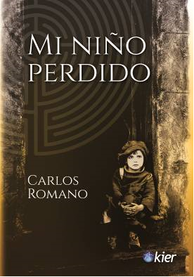**Mi niño perdido**

Autor: Carlos Romano

144 páginas

14 x 20 cm

Cód. interno: 22628

ISBN: 9789501729559

Precio: $ 7.479 + IVA

Carlos Romano construye una metáfora en la que intenta reencontrar al niño que fue, invitándonos a recobrar la alegre temeridad, el fresco desamparo, el fluir de la vida que aún permanece contenido en nuestro interior, debajo de la pátina del tiempo.

“Mi niño perdido” es, a su vez, un viaje personal en el que podemos ver reflejadas las vivencias grabadas en lo más profundo de nuestra memoria: el espacio vital de la infancia en la que éramos libres como nunca volveríamos a serlo.

Pero hay en el libro una parábola todavía más subyugante. ¿Cómo transferimos esa imagen del niño perdido a nuestros propios hijos? Advierte Romano que cuando hablamos de nuestros hijos, a veces no es a ellos a quienes vemos y nos referimos, sino a nuestro niño perdido. No es leal –señala el autor– reemplazarlos por el niño que ya no somos.

Un libro que nos lleva a reflexionar sobre los valores esenciales de nuestra vida, emprendiendo la búsqueda de aquel niño que llevamos dentro, que para muchos se perdió sin darnos cuenta.

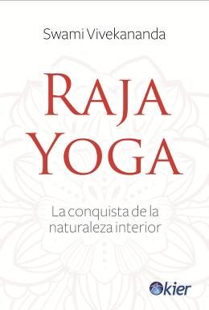

**Raja yoga**

Autor: Swami Vivekananda

272 páginas

15,5 x 23 cm

Cód. interno: 22621

ISBN: 9789501729580

Precio: $ 10.504 + IVA

El Raja Yoga –también conocido como Yoga Real o Yoga Mental– consiste en el entrenamiento de la mente para la exploración de la conciencia en sus diferentes dimensiones. Nos enseña cómo podemos purificar y pacificar la mente mediante el absoluto control sobre ella, pues solo una mente así es capaz de rasgar y destruir el velo de la ignorancia, permitiendo que el ser humano descubra que siempre fue libre.

Swami Vivekananda, *el más ilustre mensajero de la encarnación divina*, según palabras de su maestro, Sri Ramakrishna-, nos guía a través de ocho capítulos que explican la teoría y la práctica de esta disciplina. La transparencia expositiva del original inglés, que se mantiene en esta fidelísima traducción al castellano hecha por Swami Vijoyananda, da como resultado un insoslayable y poderoso texto de espiritualidad.

Lo complementan seis conferencias de Vivekananda, pronunciadas ante un auditorio muy íntimo, en Nueva York. Desde hace varias décadas se las anexa al texto anterior por su afinidad temática. El volumen se cierra con los célebres aforismos de Patanjali y los clarificadores comentarios y palabras introductorias del propio Vivekananda. Labor ardua en la que manifiesta su capacidad intelectual y, más que nada, la vivencia directa que tuvo con el Raja Yoga.

Swami Vivekananda, discípulo de Ramakrishna, fue un pensador, místico y religioso indio, a quien se considera como el primero y más famoso de los líderes espirituales indios del siglo XIX y quien más contribuyó a la difusión de la doctrina vedanta en Occidente.

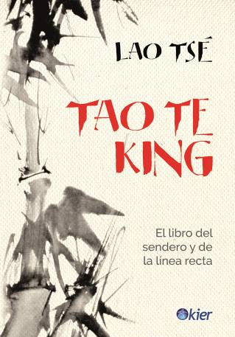

**Tao te king**

Autor: Lao tsé

112 páginas

14 x 20 cm

Cód. interno: 22623

ISBN: 9789501729627

Precio: $ 6.639 + IVA

Lao Tsé, autor del Tao Te King, constituye la cima del pensamiento oriental en cuanto a síntesis de sabiduría y lúcido mensaje refiere. Los ochenta y un capítulos de esta obra, cada uno de los cuales no excede las veinte líneas, son un ejemplo de condensación sin precedentes en la literatura hindú, hebrea o indoeuropea.

Salvo unos pocos pasajes abstractos, en general no es posible concebir mayor claridad conceptual, si se tiene en cuenta la concisión y variedad de los temas expuestos. Lao Tsé impone una lectura reposada y continua. Así lo exige la esencia de la sabiduría china y la sutileza del autor que conjuga valores físicos y metafísicos con un código de conducta cuya vigencia llega sin restricciones, hasta nosotros, desde hace más de cinco siglos antes de Cristo.

La edición que presentamos está prologada por Edmundo Montagne, quien realizara la primera traducción al castellano del Tao Te King. También contiene un prólogo a la nueva edición de Gustavo Andrés Rocco, de amplia trayectoria como especialista en El Libro de los Cambios, autor de la traducción y versión completa del I Ching.

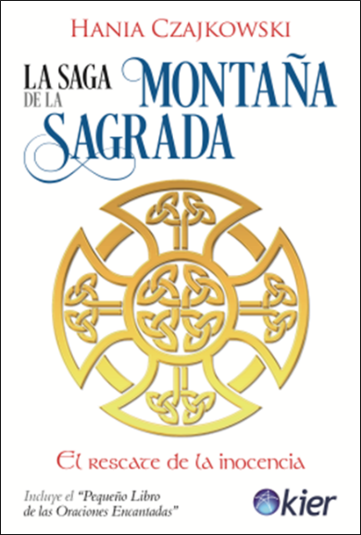

**La saga de la montaña sagrada**

Autora: Hania Czajkowski

672 páginas

15,5 x 23 cm

Cód. interno: 22629

ISBN: 9789501729658

Precio: $ 18.655 + IVA

Una novela de 700 páginas, un Harry Potter espiritual, en un mundo conectado y tecnológico, que nos aliena, es en sí una propuesta revolucionaria. Tomarte un tecito, y leer unas páginas de esta novela mágica e iniciática antes de irte a dormir, te cura el alma. Es una lectura de alto impacto, actúa en niveles inconscientes, limpiándote de energías negativas y llenándote de luz. La Saga de la Montaña Sagrada te saca de un mundo cada vez más lleno de preocupaciones y energías tóxicas y funciona, como los cuentos de hadas y las películas, como una terapia espiritual.

Estarás haciendo un seminario de gran profundidad, borrando todo lo tóxico y poniendo tu vida en Orden Divino, en tu casa y ensoñando. ¡Este es el Plan de la Inocencia!

Más info: ¡en la novela!

Sus protagonistas golpean las puertas de un monasterio en Irlanda, exigiendo nos sean devueltos los códigos de comunicación con los reinos encantados. La tierra se está quedando sin sueños, es urgente recuperar la inocencia. Entran al Reino de los Ángeles, escalan la Montaña Sagrada. El viaje continúa, aprenden todo sobre elfos, hadas, sirenas y dragones. La Saga contiene un “Pequeño Libro de Oraciones Encantadas”, con antiguas oraciones bizantinas, ceremonias mágicas, indicaciones para construir y consagrar tu propio altar, es un libro dentro de otro libro.

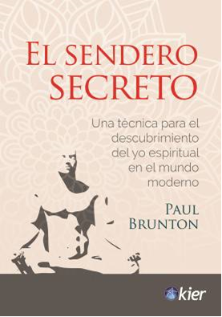**El sendero secreto**

Autor: Paul Brunton

208 páginas

14 x 20 cm

Cód. interno: 22630

ISBN: 9789501798166

Precio: $ 7.563 + IVA

Paul Brunton era un periodista y escritor inglés que comenzó a viajar a la India en búsqueda de verdaderos sabios espirituales que le pudieran ofrecer la clave para la felicidad que él no encontraba ni veía en el progresista y moderno Occidente.

Sus viajes a Oriente y el encuentro con grandes yoguis –como Sri Ramana Maharshi– produjeron un impacto en su vida como consecuencia del cual se convirtió en uno de los referentes sobre la temática, siendo el pionero en traer a Occidente la milenaria sabiduría de la India.

*“El Sendero Secreto” nos revela las enseñanzas más ocultas.*

Explica las técnicas fundamentales para el desarrollo de la mente en un lenguaje accesible, describe con sencillez, claridad, y de modo práctico, las técnicas de meditación para adquirir la quietud mental, el autoanálisis y el autoconocimiento; expone el modo en el que, mediante ejercicios de respiración, podemos controlar el pensamiento y nos conduce hacia el camino del despertar de la intuición y del encuentro con el Yo Superior.

Consciente de que vivimos en un mundo de fuertes presiones, en donde estas técnicas pueden resultar de gran utilidad, Brunton nos ofrece una obra única en su género cuyo modelo ha sido imitado al infinito.